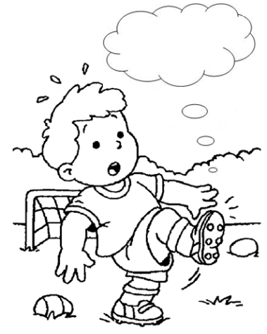 | 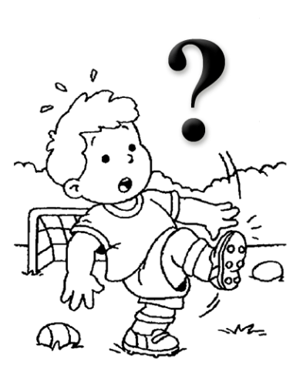 | 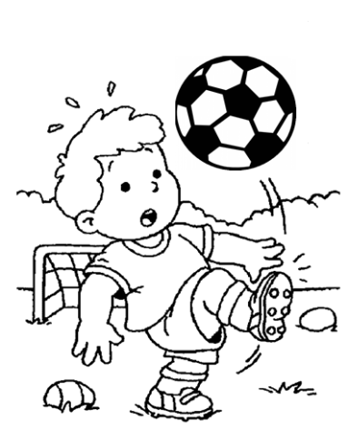 | 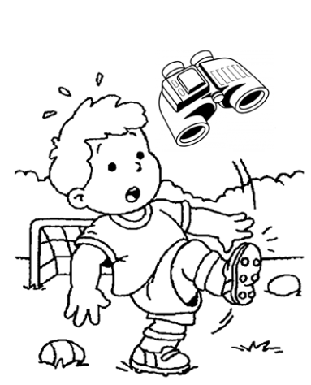
Wat moet ik doen? | Hoe ga ik het doen? | Ik doe het! | Ik kijk het na!

Wat moet ik doen? | Hoe ga ik het doen? | Ik doe het! | Ik kijk het na!

